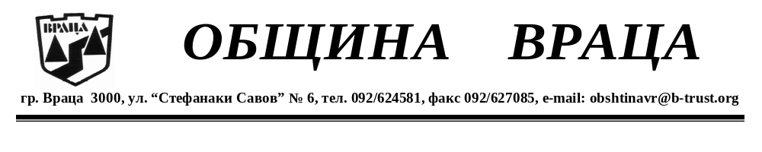

ПОКАНА ЗА ОБЩЕСТВЕНО ОБСЪЖДАНЕ

УВАЖАЕМИ ДАМИ И ГОСПОДА,
Община Враца уведомява обществеността и заинтересованите физически и юридически лица за организиране на обществено обсъждане във връзка с приемане на проект на Наредба за изменение и допълнение на Наредба за определянето и администрирането на местните такси и цени на услуги и права на територията на община Враца.
С предложения проект за изменение на Наредба за изменение и допълнение на Наредба за определянето и администрирането на местните такси и цени на услуги и права на територията на община Враца (Наредбата) се предвиждат актуализиране на цените на част от услугите, предоставяни от общинска администрация – Враца и общинските предприятия, и въвеждане на еврова равностойност на посочените в наредбата цени и размери на санкциите при запазване на левовата такава.
Обществената консултация ще се проведе на 20 юни 2025 г., от 17.00ч., в Конферентната зала на Общински съвет-Враца.
На основание чл. 26, ал. 3 от Закона за нормативните актове на интернет страницата на Община Враца е публикуван проектът, придружен с мотиви за неговото приемане.
Предложения и становища могат да бъдат направени и на e-mail: obshtinavr@b-trust.org или подавани в писмен вид в Центъра за административно обслужване на Община Враца.

С уважение,
КАЛИН КАМЕНОВ
КМЕТ НА ОБЩИНА ВРАЦА

